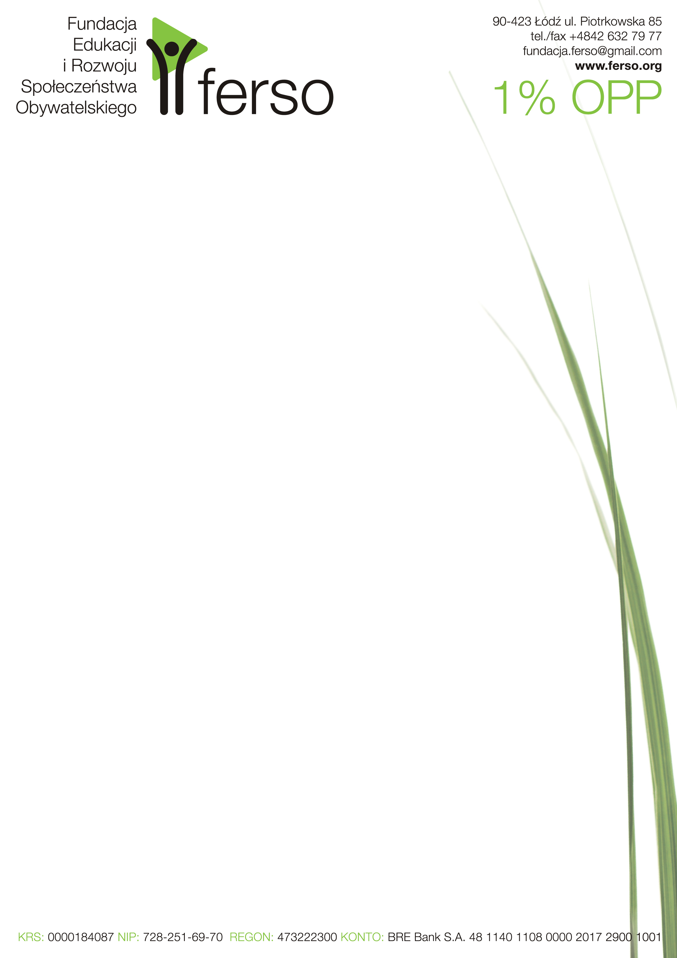

KWESTIONARIUSZ ZGŁOSZENIOWY
dla osób pragnących wziąć udział w projekcie Wolontariatu Seniorów
Senior Environmentalists
Rekrutacja na wyjazd wolontariacki do Lovech w Bułgarii
w dniach 10.04.- 1.05. 2011

Imię
Nazwisko
Data urodzenia
Obywatelstwo |  | Miejsce zamieszkanie | Miasto / wieś
Kod pocztowy i miasto/wieś |  | Ulica i nr domu
Nr telefonu |  | E-Mail
Preferowany sposób kontaktu | Telefon  E-mail

Wykształcenie (prosimy zaznaczyć właściwe)
Podstawowe
Zawodowe
Średnie
Wyższe
Obecny rodzaj pracy (prosimy zaznaczyć właściwe) – pytamy o to dlatego, gdyż w projekcie chcemy zachować równowagę między osobami aktywnymi i nieaktywnymi zawodowo
Praca na etat lub na umowę cywilno-prawną
Praca okresowa
Praca wolontariacka (bez wynagrodzenia)
Emerytura lub renta
Jestem osobą bezrobotną

Znajomość języków obcych. Prosimy określić poziom według skali ocen szkolnych – od 1 do 6
Język angielski -
Język rosyjski -
Inne, jakie?

Czy ma Pan/Pani specjalne potrzeby związane ze stanem zdrowia podczas podróży i pobytu za granicą oraz specjalne potrzeby związane z dietą?

Jakie ma Pan/Pani oczekiwania wobec udziału w projekcie? Czego się Pan/Pani po nim spodziewa?
Jaka jest Pana/Pani główna motywacja do udziału w projekcie? Dlaczego zainteresował on Panią/Pana?

Na zgłoszenia czekamy najpóźniej do 14 stycznia 2011 do godz. 15:00
Formularz można: wysłać e-mailem na adres gosia.ferso@gmail.com lub
wysłać go faxem na numer (042) 632 79 77 lub
wysłać listownie na adres Fundacji FERSO (Piotrkowska 85, 90-423 Łódź) lub
osobiście dostarczyć do biura Fundacji FERSO po wcześniejszym umówieniu się.
Zapraszamy do udziału!

Wyrażam zgodę na przetwarzanie moich danych osobowych dla potrzeb niezbędnych do realizacji procesu rekrutacji (zgodnie z ustawą z dn. 29.08.97 roku o Ochronie Danych Osobowych Dz. Ust Nr 133 poz. 883).

.................................
(czytelny podpis)



Ten projekt został zrealizowany przy wsparciu finansowym Komisji
Europejskiej. Projekt lub publikacja odzwierciedlają jedynie stanowisko ich autora i Komisja Europejska nie ponosi odpowiedzialności za
umieszczoną w nich zawartość merytoryczną.

